Con 120 iteraciones

El promedio de la fracción másica de co2 en el volumen de la cámara es
0.001153712, que equivale a 1153.7 ppm, para la fuente de hongos es 0.0015896873, equivalente a 1590 ppm.
La humedad relativa es de 68.5% en la cámara, y en la fuente de hongos.
La temperatura promedio en el volumen es de 26.596704
El índice de uniformidad de temperatura en la cámara 0.99620247
El índice de uniformidad de temperatura en la fuente de hongos 0.9996888
El índice de uniformidad de co2 en la cámara es 0.91542649
El índice de uniformidad de co2 en la fuente de hongos es 0.92899942

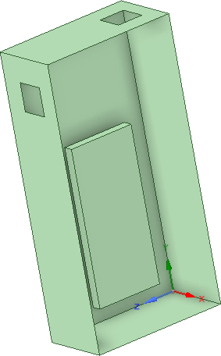
Tabla de parámetros
\documentclass{article}
\usepackage{booktabs}
\usepackage{siunitx}
\usepackage{caption}

\begin{document}

\begin{table}[htbp]
\centering
\caption{Design Points of Experiments}
\label{tab:design_points}
\begin{tabular}{ccccccc}
\toprule
\textbf{Name} & \textbf{P1 - Lado cuadrado (m)} & \textbf{P5 - influx (C)} & \textbf{P6 - h2o} & \textbf{P2 - report-co2-op} & \textbf{P3 - report-h2o-op} & \textbf{P4 - report-temperatura-op (C)} \\
\midrule
1 & 0.11 & 40 & 0.01 & 0.0011536 & 0.01 & 26.595 \\
2 & 0.02 & 40 & 0.01 & 0.0011536 & 0.01 & 26.595 \\
3 & 0.2 & 40 & 0.01 & 0.0011063 & 0.01 & 16.169 \\
4 & 0.11 & 8.685 & 0.01 & 0.0012008 & 0.01 & 36.074 \\
5 & 0.11 & 71.315 & 0.01 & 0.0011534 & 0.0090092 & 26.595 \\
6 & 0.11 & 40 & 0.009 & 0.0011538 & 0.01099 & 26.596 \\
7 & 0.11 & 40 & 0.011 & 0.001115 & 0.009187 & 18.218 \\
8 & 0.036827 & 14.54 & 0.009187 & 0.001115 & 0.009187 & 18.218 \\
9 & 0.18317 & 14.54 & 0.009187 & 0.001115 & 0.009187 & 18.218 \\
10 & 0.036827 & 65.46 & 0.009187 & 0.0011917 & 0.009187 & 34.339 \\
\bottomrule
\end{tabular}
\end{table}

\end{document}

